Documentación Técnica:

Se realizo el diseño de la base de datos sobre el enunciado dado. Se ocupo para su creación el diagrama entidad relación en el cual se ve representada la idea y la manera de uso de la base de datos.

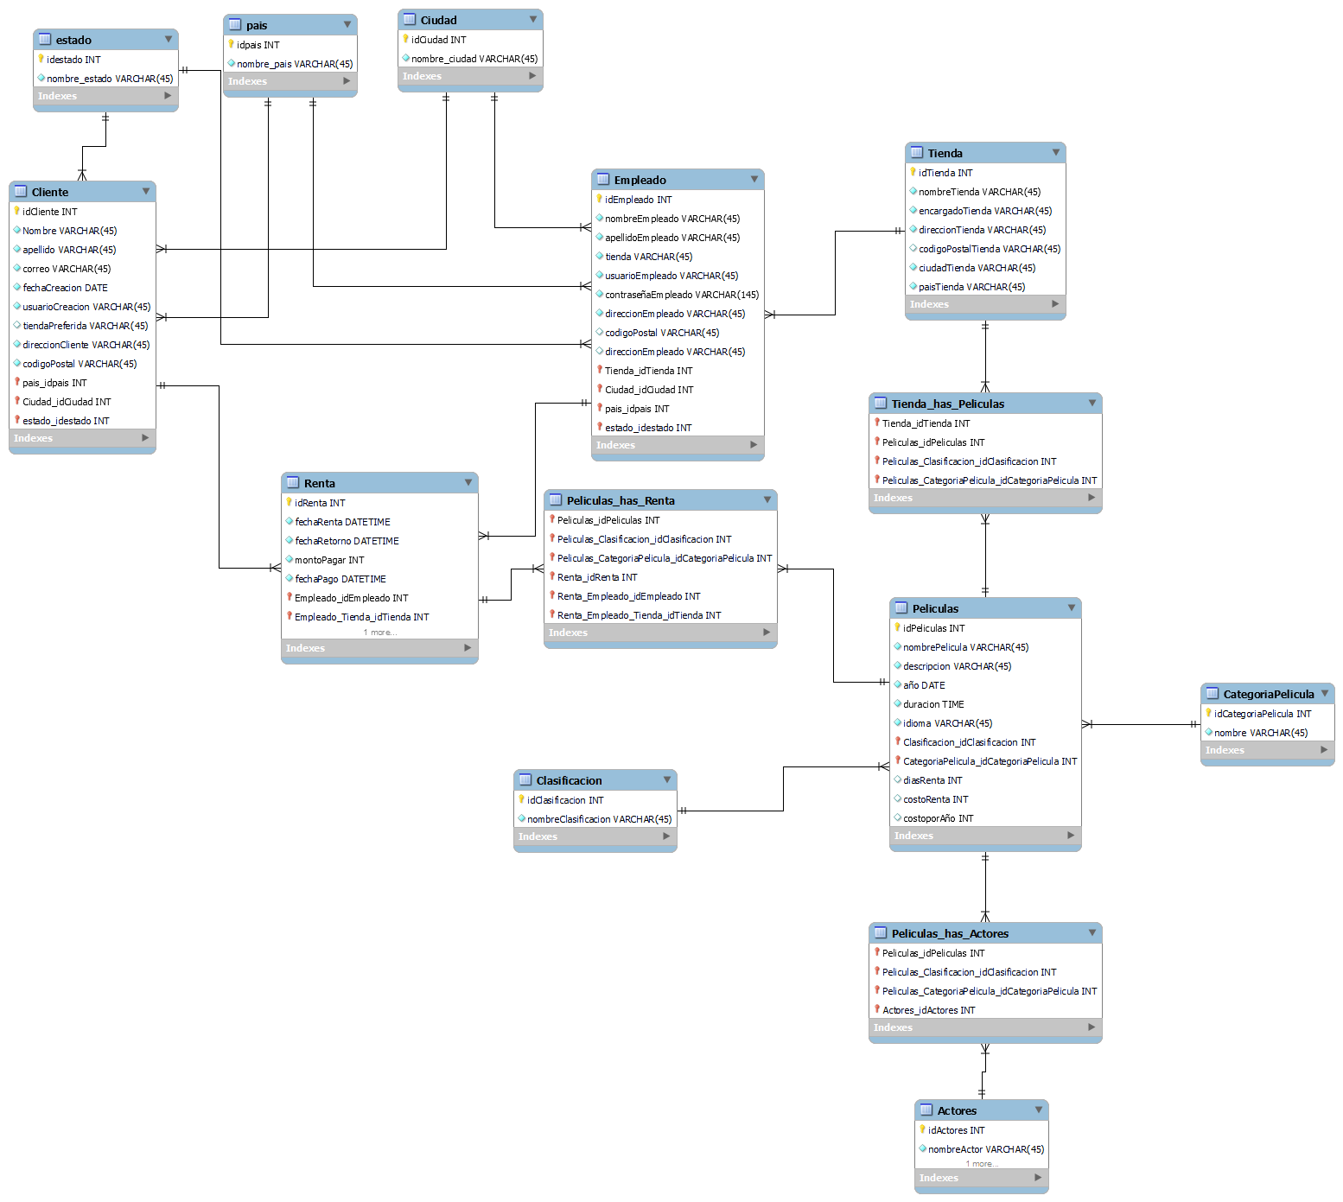

A continuación se realizo la carga de datos con una tabla temporal en la cual se manejaron los datos para la distribución en el modelo relacional con el fin de manejar los datos correctamente.

create table public.temporal(

NOMBRE_CLIENTE varchar(45),

CORREO_CLIENTE varchar(45),

CLIENTE_ACTIVO varchar(10),

FECHA_CREACION varchar(50),

TIENDA_PREFERIDA varchar(45),

DIRECCION_CLIENTE varchar(50),

CODIGO_POSTAL_CLIENTE varchar(50),

CIUDAD_CLIENTE varchar(50),

PAIS_CLIENTE varchar(50),

FECHA_RENTA varchar(50),

FECHA_RETORNO varchar(50),

MONTO_A_PAGAR varchar(50),

FECHA_PAGO varchar(50),

NOMBRE_EMPLEADO varchar(50),

CORREO_EMPLEADOvarchar (50),

EMPLEADO_ACTIVOvarchar(10),

TIENDA_EMPLEADO varchar(20),

USUARIO_EMPLEADO varchar(10),

CONTRASEÑA_EMPLEADO varchar(250),

DIRECCION_EMPLEADO varchar (100),

CODIGO_POSTAL_EMPLEADO varchar(10),

CIUDAD_EMPLEADO varchar(100),

PAIS_EMPLEADO varchar(100),

NOMBRE_TIENDA varchar(100),

ENCARGADO_TIENDA varchar(50),

DIRECCION_TIENDA varchar(45),

CODIGO_POSTAL_TIENDA varchar(10),

CIUDAD_TIENDA varchar(50),

PAIS_TIENDA varchar(50),

TIENDA_PELICULA varchar(50),

NOMBRE_PELICULAvarchar (50),

DESCRIPCION_PELICULA varchar(500),

ANIO_LANZAMIENTO varchar(50),

DIAS_RENTA varchar(50),

COSTO_RENTAvarchar(50),

DURACION varchar(50),

COSTO_POR_DAÑO varchar(50),

CLASIFICACION varchar(10),

LENGUAJE_PELICULA varchar(45),

CATEGORIA_PELICULA varchar(50),

ACTOR_PELICULA varchar(50)

);

Se realización las siguientes consultas para solucionar las interrogantes que se solicitaron.

